PRIERE DE L'ADORATION
à Saint-Jean-Baptiste de 18h à 19h
Les vendredis :
1er septembre 2017
6 octobre 2017
3 novembre 2017
1er décembre 2017
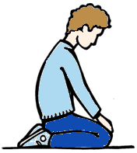
5 janvier 2018
2 février 2018
2 mars 2018
6 avril 2018
4 mai 2018
1er juin 2018

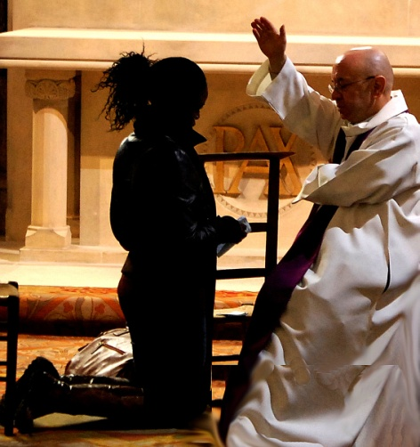
Chaque samedi suivant
la prière d'adoration,
confessions à Saint-Jean-Baptiste
de 11h à 12h

